**Packet Tracer. Проверка и отладка настроек NAT**

# Топология

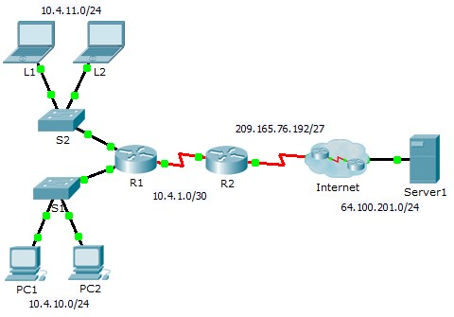

# Таблица адресации



|  |  |  |  |  |
| --- | --- | --- | --- | --- |
| **Устройство** | **Интерфейс** | **IP-адрес** | **Маска подсети** | **Шлюз по умолчанию** |
| R1 | G0/0 | 10.4.10.254 | 255.255.255.0 | — |
| G0/1 | 10.4.11.254 | 255.255.255.0 | — |
| S0/0/1 | 10.4.1.2 | 255.255.255.252 | — |
| R2 | S0/0/0 | 209.165.76.194 | 255.255.255.224 | — |
| S0/0/1 | 10.4.1.1 | 255.255.255.252 | — |
| Server1 | Сетевой адаптер | 64.100.201.5 | 255.255.255.0 | 64.100.201.1 |
| PC1 | NIC | 10.4.10.1 | 255.255.255.0 | 10.4.10.254 |
| PC2 | NIC | 10.4.10.2 | 255.255.255.0 | 10.4.10.254 |
| L1 | Сетевой адаптер | 10.4.11.1 | 255.255.255.0 | 10.4.11.254 |
| L2 | Сетевой адаптер | 10.4.11.2 | 255.255.255.0 | 10.4.11.254 |

# Задачи

**Часть 1. Локализация проблемы**

**Часть 2. Отладка настроек NAT**

**Часть 3. Проверка связи**

© Корпорация Cisco и/или ее дочерние компании, 2016. Все права защищены. В данном документе содержится

общедоступная информация компании Cisco. Страница **1** из **2**

**Packet Tracer. Проверка и отладка настроек NAT**

# Сценарий

Подрядчик восстановил старую настройку на новом маршрутизаторе с работающим преобразованием NAT. Однако после создания резервной копии старой настройки сеть изменилась, и в нее была добавлена новая подсеть. Ваша задача — восстановить работу сети.

# Часть 1: Локализация проблемы

Отправьте эхо-запрос на **Сервер 1** с **ПК 1**, **ПК 2**, **L1**, **L2** и **R2**. Запишите результаты каждого эхозапроса. В случае необходимости отправьте эхо-запрос на любой другой компьютер.

# Часть 2: Отладка настроек NAT

**Шаг 1: Просмотрите преобразования NAT на маршрутизаторе R2.**

Если NAT работает, в таблице должны быть записи.

**Шаг 2: Просмотрите текущую настройку маршрутизатора R2.**

Внутренний порт NAT должен соответствовать частному адресу, а внешний порт NAT должен соответствовать публичному адресу.

**Шаг 3: Исправьте настройки интерфейсов.**

Примените к соответствующим портам команды **ip nat inside** и **ip nat outside**.

**Шаг 4: Отправьте эхо-запрос на Сервер 1 с ПК 1, ПК 2, L1, L2 и R2.**

Запишите результаты каждого эхо-запроса. В случае необходимости отправьте эхо-запрос на любой другой компьютер.

**Шаг 5: Просмотрите преобразования NAT на маршрутизаторе R2.**

Если NAT работает, в таблице должны быть записи.

**Шаг 6: Отобразите список контроля доступа 101 на маршрутизаторе R2.**

Шаблонная маска должна охватывать сети 10.4.10.0 и 10.4.11.0.

**Шаг 7: Внесите изменения в список контроля доступа.**

Удалите список контроля доступа access-list 101 и замените его похожим списком длиной также в одну запись. Единственным отличием должна быть шаблонная маска.

# Часть 3: Проверка подключения

**Шаг 1: Проверьте связь с сервером Сервер 1.**

Запишите результаты каждого эхо-запроса. Все узлы должны успешно отправлять эхо-запросы на **Сервер 1**, **R1** и **R2**. В случае непрохождения эхо-запросов выполните отладку.

**Шаг 2: Просмотрите преобразования NAT на маршрутизаторе R2.**

Таблица NAT должна содержать несколько записей.

© Корпорация Cisco и/или ее дочерние компании, 2016. Все права защищены. В данном документе содержится

общедоступная информация компании Cisco. Страница **2** из **2**